Sistema Integral de Gestión para Clínica
Proyecto Interdisciplinario


Alumno: Lucas Santi
Profesor: Damián Olaso, Alexis Colque, Luis Trebejo
Curso: 5°2
Turno: Vespertino

Introducción:
El presente proyecto consiste en el diseño de un sistema informático para una clínica, pensado para facilitar y organizar las tareas que realizan diariamente los médicos, enfermeros y demás personas autorizadas.
La propuesta surge a partir de el llamado de una clínica que tiene la necesidad de digitalizar diferentes procesos que se realizan, como el registro de pacientes, las historias clínicas, la medicación, los turnos, las salas y el control de medicamentos.
El sistema permitirá centralizar la información en un único lugar y facilitar su consulta por parte del personal autorizado. También contará con diferentes niveles de acceso, de acuerdo con el rol de cada usuario, para ayudar a proteger la información de los pacientes.
Además, se propone incorporar códigos QR para identificar a los pacientes, sistemas de alertas para situaciones de emergencia, control de stock y copias de seguridad de la información.
El objetivo final es desarrollar una propuesta que permita mejorar la organización de la clínica, agilizar el trabajo del personal y facilitar el acceso a la información necesaria para la atención de los pacientes.

Boceto Figma:
Vamos a realizar un boceto en la plataforma web de FIGMA que nos permitirá expresar y mostrar nuestras ideas sobre la estética y el diseño de nuestra página web. La idea principal de realizar este boceto es poder tener una representación visual de cómo queremos que se vea nuestro proyecto antes de comenzar con el desarrollo y la programación de la página.
En los próximos días se llevará a cabo una investigación de cómo usar y cómo implementar FIGMA correctamente, aprendiendo a utilizar sus diferentes herramientas y opciones básicas para poder realizar nuestro diseño. También vamos a probar diferentes formas de organizar los elementos de la página, como los botones, textos, imágenes, colores y diferentes secciones.
Básicamente, este boceto nos va a servir para tener una idea más clara de cómo queremos que quede nuestro proyecto y para poder ir realizando cambios en el diseño antes de llevarlo a la página web final. De esta manera, podemos organizar mejor nuestras ideas y definir cómo queremos que sea la apariencia de la página y la forma en la que el usuario va a interactuar con ella.

Introducción a Figma:
Figma es una herramienta de diseño que permite crear bocetos y prototipos de páginas web y aplicaciones. Se utiliza principalmente desde el navegador y permite trabajar con diferentes elementos visuales como textos, botones, imágenes, formas y colores.
Para comenzar un diseño se crea un Frame, que representa el tamaño de la pantalla que queremos diseñar. Dentro de este espacio podemos agregar y organizar los distintos elementos de nuestra página, modificando su tamaño, posición, color y estilo.
También permite crear diferentes pantallas y conectarlas mediante botones o enlaces, simulando cómo funcionaría una página web real. De esta manera, podemos visualizar y probar la estructura de nuestro proyecto antes de comenzar con su programación.
Aprendimos lo básico de Figma y ahora ya nos sentimos seguros de continuar con nuestro primer boceto de nuestra pagina web para la clínica privada.

Paleta de Colores:
Para elegir la paleta de colores de nuestra página web primero realizamos una pequeña investigación sobre los colores que se suelen utilizar en páginas relacionadas con la salud y las clínicas. Buscamos que los colores que elijamos no solamente sean agradables a la vista, sino que también transmitan una sensación de confianza, seguridad, tranquilidad y profesionalismo sobre todo, ya que la página va a estar relacionada con información de pacientes y personal médico, y queremos transmitir esa confianza desde que se muestre el LogIn.
Después de investigar diferentes opciones, decidimos utilizar principalmente tonos de azul, ya que es un color que se relaciona con la confianza, la seguridad y la tecnología. Elegimos un azul oscuro como color principal para representar a la clínica y utilizarlo en partes importantes de la página, como el encabezado y el pie de página.
También utilizamos blanco y gris claro como colores secundarios para los fondos y diferentes secciones. Estos colores nos permiten mantener un diseño limpio y ordenado, además de facilitar la lectura de la información.
Por otro lado, decidimos utilizar algunos colores específicos para representar diferentes situaciones dentro del sistema. El rojo se utiliza principalmente para las alertas y urgencias, ya que permite que estas situaciones se destaquen rápidamente. El amarillo representa situaciones que requieren atención, mientras que el verde se utiliza para indicar estados activos o situaciones normales.
De esta manera, buscamos que la elección de los colores no sea solamente por estética, sino que cada uno tenga una función dentro de la página y ayude al usuario a identificar rápidamente la información importante. Finalmente, aplicamos esta paleta en nuestro boceto de Figma para mantener un diseño uniforme en las diferentes pantallas de nuestro proyecto.
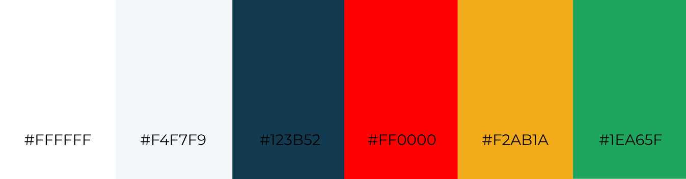
Tipografías y Fuentes:
Para elegir la tipografía de nuestra página web también realizamos una pequeña investigación sobre los diferentes tipos de letras que se pueden utilizar en una página relacionada con la salud y la administración de una clínica. Buscamos que la letra que elijamos sea principalmente clara, fácil de leer y agradable a la vista, ya que nuestra página va a mostrar bastante información que los usuarios deberán poder entender rápidamente.
Investigamos diferentes tipos de fuentes y estilos, teniendo en cuenta que algunas letras pueden verse más formales, modernas o llamativas, mientras que otras pueden ser más difíciles de leer. Por este motivo, decidimos utilizar una tipografía de estilo Sans Serif, ya que este tipo de letra tiene un diseño más simple y moderno y permite leer la información de una manera más cómoda.
También tuvimos en cuenta que la tipografía debía combinar con la paleta de colores que elegimos anteriormente y con el estilo general de nuestra página. La idea es mantener un diseño sencillo y profesional, sin utilizar demasiados tipos de letras diferentes, para que todas las pantallas mantengan una apariencia parecida y ordenada.
Finalmente, elegimos utilizar Inter como tipografía principal de nuestro proyecto. La vamos a utilizar tanto para los títulos como para los textos y diferentes elementos de la página, utilizando distintos tamaños y grosores para diferenciar cada sección. De esta manera buscamos que la información sea fácil de identificar y que el diseño se vea más limpio, moderno y organizado.
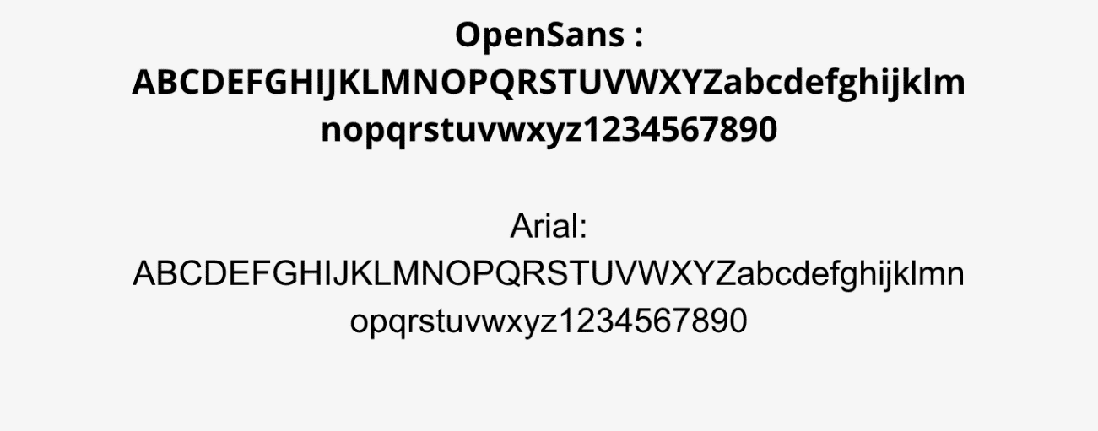

Boceto LogIn:
En este boceto realizado en Figma diseñamos cómo queremos que sea la pantalla de inicio de sesión de nuestra página web. En la parte superior pusimos el nombre y el circulo gris donde ira ubicada nuestro logo mas adelante junto con algunas opciones como Inicio, Ubicación, Contacto y Ayuda (estas opciones están siendo evaluadas si dejarlas o sacarlas).
En el centro de la página se encuentra el formulario para que el usuario pueda ingresar al sistema. Para esto colocamos los campos de DNI y contraseña, además de la selección de género y el botón para iniciar sesión. También agregamos la opción de “¿Olvidaste tu contraseña?” por si el usuario necesita recuperar su cuenta por alguna razón y estamos pensando en implementar el apartado de crear una cuenta.
Buscamos que el diseño sea simple, ordenado y fácil de utilizar, utilizando los colores y la tipografía que elegimos anteriormente para mantener la misma identidad visual de la clínica. Finalmente agregamos un pie de página con el nombre de la clínica y texto sumamente ilustrativo sin ninhun valor legal.
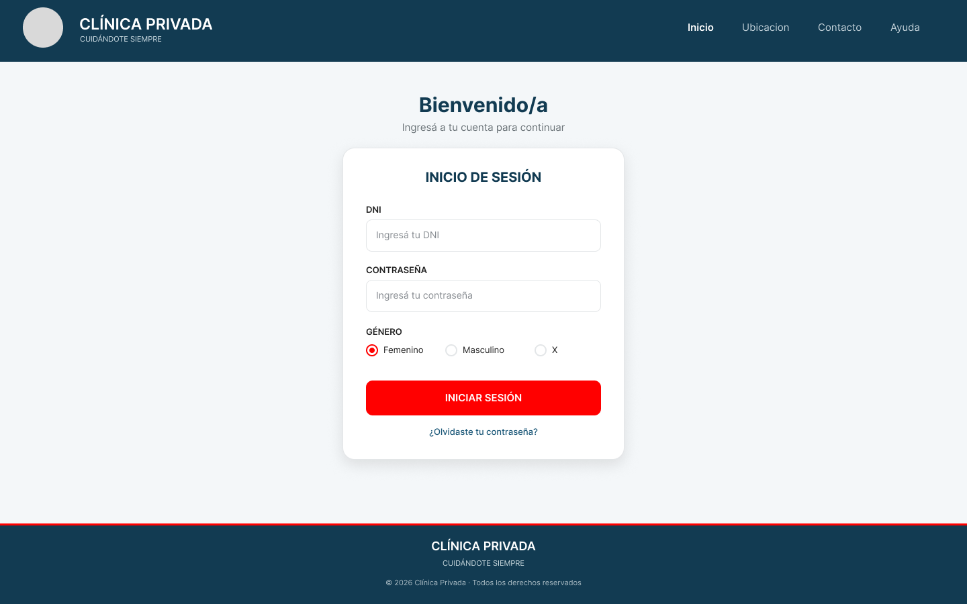

Boceto Panel Frontal:
En este boceto realizado en Figma diseñamos cómo queremos que sea el panel principal que aparece después de que el usuario inicia sesión. La idea es que desde este panel se pueda tener una vista rápida de la información más importante de la clínica sin tener que entrar a cada sección por separado.
En la parte superior colocamos el menú, el nombre de la clínica, las notificaciones y el usuario que inició sesión. Después agregamos diferentes apartados donde se puede ver la cantidad de pacientes, personas en guardia, salas ocupadas y alertas que requieren atención.
También agregamos una sección de “Alertas y Urgencias”, donde se pueden mostrar situaciones importantes de los pacientes, diferenciándolas mediante colores para que puedan identificarse más fácilmente. Por último, colocamos los últimos pacientes y los turnos del día, para que el usuario pueda tener toda esta información a simple vista.
Buscamos que el panel sea simple, ordenado y fácil de entender, y que permita al personal autorizado acceder rápidamente a la información que necesita para realizar su trabajo dentro de la clínica.
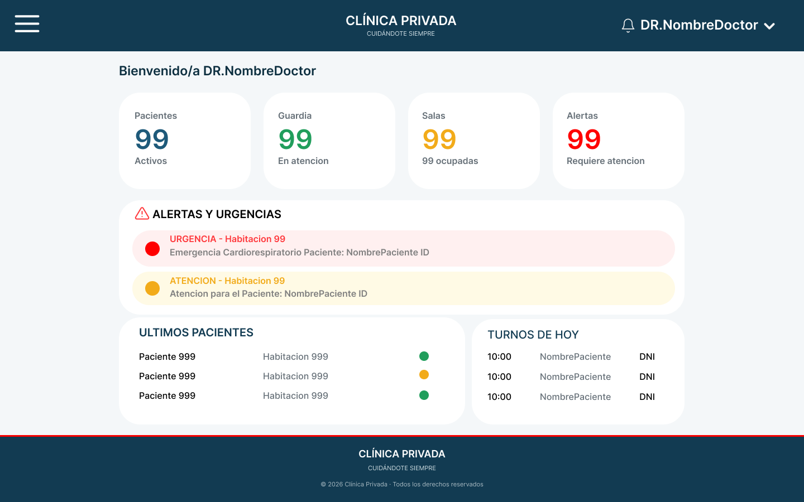

HTML:
A continuación vamos a llevar a cabo una investigación sobre HTML, principalmente sobre las etiquetas semánticas, para entender cómo funcionan y cuál es la mejor manera de aplicarlas en nuestra página web. La idea es aprender para qué sirve cada etiqueta y cómo podemos utilizarlas para organizar de una mejor manera la estructura de nuestro proyecto.
También vamos a investigar cómo podemos aplicar estas etiquetas dentro de nuestra página de la clínica, organizando correctamente las diferentes partes, como el encabezado, menú de navegación, contenido principal y pie de página. De esta manera buscamos que nuestro código quede más ordenado, fácil de entender y de modificar a medida que vayamos avanzando con el proyecto.

Investigación HTML:

HTML es un lenguaje que se utiliza principalmente para crear y organizar la estructura de una página web. Sus siglas significan HyperText Markup Language y es una de las herramientas principales que se utilizan para desarrollar una página web, junto con otros lenguajes como CSS y JavaScript.
HTML funciona mediante etiquetas, las cuales permiten indicar qué tipo de contenido estamos colocando en nuestra página. Por ejemplo, podemos utilizar etiquetas para agregar títulos, textos, imágenes, botones, enlaces, listas y diferentes secciones. Estas etiquetas normalmente se escriben entre los símbolos < >.
Una página HTML tiene una estructura básica que permite organizar correctamente todo el contenido. Entre las partes más importantes encontramos <html>, que representa el documento completo; <head>, donde se coloca información de configuración de la página; y <body>, donde se encuentra todo lo que el usuario puede ver e interactuar.
También investigamos las etiquetas semánticas, ya que son importantes para poder organizar mejor nuestro proyecto. Algunas de las más utilizadas son <header> para el encabezado, <nav> para el menú de navegación, <main> para el contenido principal, <section> para dividir el contenido en diferentes secciones, <article> destinado a contenido informativo como blogs o noticias, <aside> esta representa una sección de la pagina que esta directamente relacionado con el contenido principal de la pagina y la mayoría de veces se representa a un costado de la pagina, y <footer> para el pie de página.
La utilización de estas etiquetas nos permite tener un código más ordenado y fácil de entender, además de indicar qué función cumple cada parte de nuestra página. Esto es importante para nuestro proyecto de la clínica privada porque tenemos diferentes partes que debemos organizar, como el menú, el inicio de sesión, el panel principal, la información de los pacientes y otras secciones.
Además de las etiquetas semánticas, también investigamos algunas etiquetas básicas de HTML que vamos a utilizar durante el desarrollo de nuestra página web. Estas etiquetas nos permiten organizar y agregar diferentes tipos de contenido dentro de la página.
Las etiquetas <h1>, <h2> y <h3> se utilizan para colocar títulos y subtítulos. El <h1> representa el título principal y los <h2> y <h3> se utilizan para organizar los diferentes apartados de la página. Esto nos permite tener una estructura más ordenada.
La etiqueta <em> se utiliza para darle énfasis a un texto, mientras que <u> permite subrayar una parte determinada del contenido. Estas etiquetas pueden servir para destacar información que consideremos importante.
También encontramos las etiquetas <ol> y <ul>, que sirven para crear listas. <ol> crea una lista ordenada y <ul> una lista sin un orden específico. Dentro de estas listas utilizamos <li> para colocar cada uno de los elementos.
La etiqueta <span> nos permite seleccionar una parte específica de un texto para poder modificarla o darle un estilo diferente. Por otro lado, <a> se utiliza para crear enlaces que permiten llevar al usuario hacia otra página o sección.
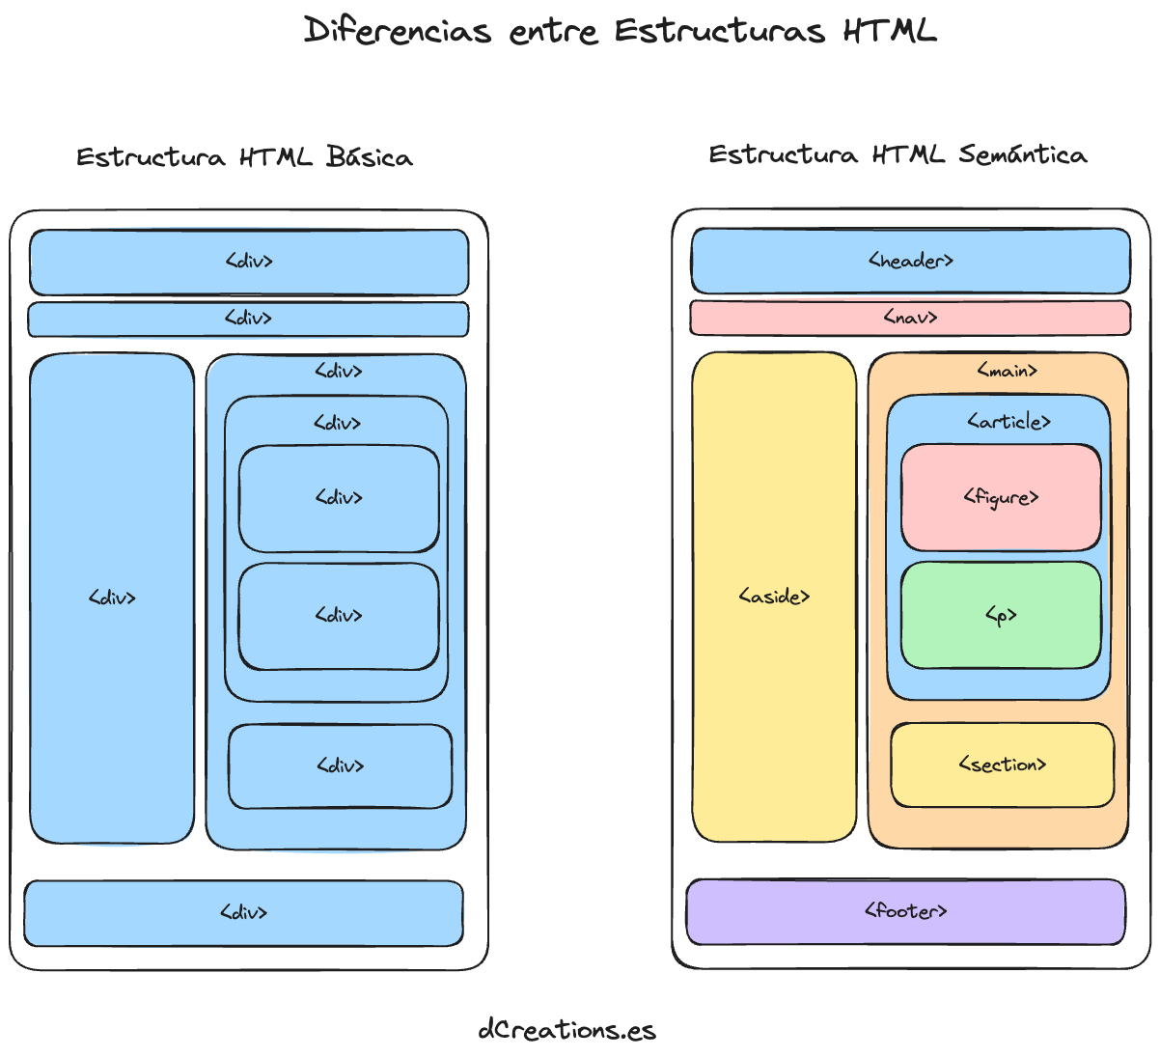
Finalmente, la etiqueta <img> se utiliza para colocar imágenes dentro de nuestra página web. Con esta etiqueta podemos agregar diferentes imágenes, como el logo de nuestra clínica u otros elementos que necesitemos utilizar en el proyecto.

CSS:
A continuación vamos a llevar a cabo una investigación sobre CSS, para entender cómo funciona y cómo podemos aplicarlo correctamente en nuestra página web. CSS significa Cascading Style Sheets y se utiliza principalmente para trabajar la parte visual y estética de una página web. La idea es aprender cómo podemos cambiar los colores, tamaños, posiciones, tipos de letra, fondos y diferentes estilos de los elementos que tenemos en HTML.
También vamos a investigar las diferentes formas de aplicar CSS a nuestro proyecto y cómo podemos utilizar selectores y propiedades para modificar cada elemento de la página. Por ejemplo, podemos seleccionar un título, un botón o una sección y cambiar su tamaño, color, posición o apariencia según lo que necesitemos.
En nuestro proyecto de la clínica privada, CSS va a ser muy importante para poder llevar el diseño que realizamos anteriormente en Figma a la página web. Vamos a utilizarlo para mantener la paleta de colores, la tipografía, los botones, los formularios, el menú y la distribución de las diferentes secciones.
De esta manera buscamos que nuestra página no solamente funcione correctamente, sino que también tenga un diseño ordenado, limpio y fácil de utilizar, manteniendo la misma estética en todas las partes del proyecto.

Investigacion CSS:
CSS significa Cascading Style Sheets y es el lenguaje que utilizamos principalmente para trabajar la parte visual de una página web. Mientras que HTML se encarga de crear y organizar la estructura de la página, CSS nos permite modificar cómo se van a ver esos elementos. Por ejemplo, podemos cambiar colores, tamaños, tipos de letra, fondos, posiciones, bordes y espacios.
Para poder utilizar CSS primero tenemos que tener una estructura realizada en HTML, ya que CSS va a trabajar sobre esos elementos. Una de las formas más utilizadas para agregar CSS es mediante un archivo externo, por ejemplo style.css, que después conectamos con nuestro archivo HTML. De esta manera podemos tener el código HTML por un lado y todo el diseño de la página por otro, haciendo que nuestro proyecto quede más ordenado.
Una de las cosas más importantes que investigamos fueron los selectores, ya que son los que nos permiten elegir qué elemento de HTML queremos modificar. Podemos seleccionar directamente una etiqueta, como p o h1, utilizar una clase colocando un punto, como .boton, o utilizar un ID colocando #, como #login. También existen otros tipos de selectores que permiten seleccionar elementos dependiendo de diferentes características.
Por ejemplo, si tenemos un botón con una clase llamada boton, podemos modificarlo desde CSS de esta manera: en nuestro archivo CSS vamos a llamar a la clase botón usando “.boton{}” o “.nombreClass”
De esta forma, todos los elementos que tengan esa clase van a recibir esos estilos.
CSS funciona principalmente utilizando propiedades y valores. La propiedad indica qué queremos modificar y el valor indica cómo queremos que se vea. Por ejemplo, con color podemos cambiar el color del texto, con background-color el color del fondo, con font-size el tamaño de la letra y con font-family podemos elegir la tipografía.
También podemos utilizar propiedades como width y height para modificar el ancho y alto, border para agregar bordes, border-radius para redondear las esquinas y box-shadow para agregar sombras.
Otro concepto importante que investigamos es el modelo de caja o Box Model. Básicamente, cada elemento de una página puede entenderse como una caja que tiene diferentes partes: el contenido, el padding, el borde y el margin.
El padding sirve para generar espacio entre el contenido y el borde del elemento, mientras que el margin genera espacio entre un elemento y los demás elementos que tiene alrededor. Esto nos va a servir bastante para poder separar correctamente las diferentes partes de nuestra página y evitar que todo quede amontonado.
También encontramos box-sizing: border-box, que permite controlar mejor el tamaño de los elementos teniendo en cuenta el contenido, el padding y el borde.
CSS también nos permite aplicar la paleta de colores que investigamos anteriormente para nuestro proyecto. Podemos utilizar colores mediante códigos HEX, como #123B52, que es uno de los tonos que elegimos para nuestra página.
También podemos definir la tipografía que vamos a utilizar mediante font-family. En nuestro caso queremos utilizar Inter, ya que buscamos mantener un diseño moderno, limpio y fácil de leer. Además, podemos cambiar el tamaño de los títulos y textos utilizando font-size y modificar su grosor mediante font-weight.
Otra parte importante de CSS es la propiedad display, que permite definir cómo se comportan los elementos dentro de la página. Algunos valores que podemos utilizar son block, inline, flex y grid.
Para nuestro proyecto nos interesa principalmente aprender a utilizar Flexbox, ya que nos permite organizar elementos en filas o columnas y controlar fácilmente su alineación y distribución. Por ejemplo, podemos utilizarlo para organizar los botones de un menú, las tarjetas de información o diferentes partes del panel principal.
También existe CSS Grid, que nos permite organizar los elementos utilizando una estructura de filas y columnas. Esto puede ser útil para nuestro panel frontal, donde tenemos diferentes bloques de información que queremos distribuir de manera ordenada.
CSS también nos permite controlar la posición de los elementos dentro de la página. Para esto podemos utilizar propiedades como position, top, bottom, left y right. Esto nos permite modificar la ubicación de determinados elementos cuando sea necesario.
Igualmente, vamos a tratar de utilizar principalmente Flexbox y Grid para organizar la página, ya que nos permiten crear una estructura más flexible sin tener que colocar cada elemento manualmente.
Una parte que consideramos importante para nuestro proyecto es que la página pueda adaptarse a diferentes tamaños de pantalla. Esto se conoce como Responsive Design y permite que una página pueda verse correctamente tanto en una computadora como en una tablet o un celular.
Para realizar esto podemos utilizar diferentes unidades de medida y herramientas como las Media Queries, que permiten cambiar determinados estilos dependiendo del tamaño de la pantalla. Por ejemplo, podemos hacer que un panel que tiene varias columnas en una computadora pase a tener una sola columna cuando la pantalla sea más chica.
Todo lo que investigamos sobre CSS lo vamos a aplicar directamente en nuestra página web de la clínica privada. Primero vamos a utilizar HTML para crear la estructura de cada sección y después utilizaremos CSS para llevar el diseño que realizamos en Figma a nuestra página web.
Vamos a aplicar la paleta de colores que elegimos, la tipografía Inter, los botones, bordes, tamaños, espacios y la distribución de los diferentes elementos. También vamos a utilizar Flexbox y posiblemente Grid para organizar el Login y el panel principal, además de las diferentes secciones que vayamos agregando.
De esta manera buscamos que nuestra página no solamente tenga las funciones que necesitamos, sino que también tenga una apariencia ordenada, moderna y fácil de utilizar, manteniendo la misma estética que definimos anteriormente en nuestro boceto de Figma.
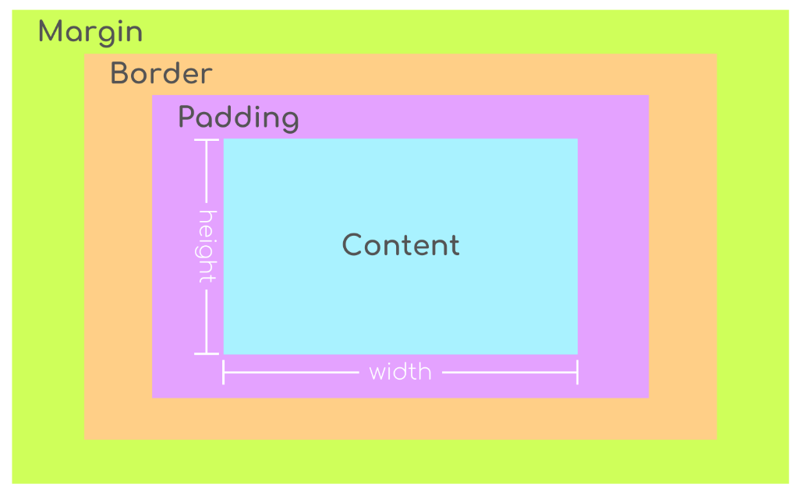
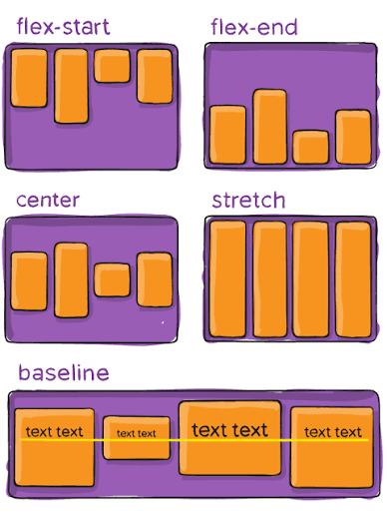
Con esta investigación pudimos entender que CSS es una parte fundamental para nuestro proyecto, ya que nos permite pasar de una página que solamente tiene contenido y estructura a una página con un diseño completo y organizado. Además, los conocimientos aprendidos nos van a permitir realizar modificaciones y adaptar el diseño a medida que vayamos avanzando con el proyecto.

JavaScript (JS):
A continuación vamos a llevar a cabo una investigación sobre JavaScript (JS), para entender cómo funciona y cómo podemos aplicarlo correctamente en nuestra página web. JavaScript es un lenguaje de programación que se utiliza principalmente para agregar funciones e interactividad a una página web. La idea es aprender cómo podemos hacer que los diferentes elementos de nuestra página puedan responder a las acciones que realiza el usuario.
También vamos a investigar conceptos básicos de JavaScript como las variables, funciones, condicionales, operadores y eventos, ya que son algunas de las herramientas que vamos a necesitar para realizar nuestro proyecto. Por ejemplo, podemos utilizar una variable para guardar información, una función para realizar una acción determinada y un evento para detectar cuando el usuario hace clic en un botón o completa un formulario.
En nuestro proyecto de la clínica privada, JavaScript va a ser importante para poder darle funcionamiento a diferentes partes de la página. Por ejemplo, podemos utilizarlo para controlar el inicio de sesión, validar que los datos ingresados sean correctos, mostrar mensajes o alertas, cambiar información del panel principal y permitir que los botones y diferentes elementos de la página respondan a las acciones del usuario.
También podemos utilizar condicionales (if y else) para tomar decisiones dependiendo de la información que ingrese el usuario. Por ejemplo, podemos comprobar si los datos del Login son correctos y permitir el acceso al panel principal solamente cuando se cumplan determinadas condiciones.
Otro concepto importante son los eventos, como click, que nos permiten ejecutar una función cuando el usuario realiza una acción. Esto nos puede servir para los botones del Login, las opciones del menú, las alertas y otras partes interactivas de nuestra página.
De esta manera, mientras que HTML se encarga de la estructura y CSS de la parte visual, JavaScript se va a encargar principalmente de que nuestra página tenga funciones e interacción. Con los tres podemos crear una página web más completa, donde el usuario no solamente pueda visualizar información, sino también interactuar con ella.
En nuestro proyecto vamos a aplicar estos conocimientos de JavaScript junto con el diseño que realizamos anteriormente en Figma, buscando que la página de la clínica tenga un funcionamiento ordenado, sencillo y fácil de utilizar, y que las diferentes funciones puedan ir incorporándose a medida que avancemos con el desarrollo del proyecto.
Investigación JavaScript (JS):
JavaScript (JS) es un lenguaje de programación que se utiliza principalmente para agregar interactividad y funciones a las páginas web. A diferencia de HTML, que se encarga de la estructura, y CSS, que se encarga de la parte visual, JavaScript permite que los elementos de la página puedan responder a las acciones del usuario.
Para poder utilizar JavaScript en nuestro proyecto podemos crear un archivo con extensión .js y conectarlo con nuestro archivo HTML mediante la etiqueta <script> al final del body. De esta manera podemos mantener separado el código de la estructura y del diseño, haciendo que nuestro proyecto quede más ordenado y fácil de modificar.
Uno de los temas mas básicos que investigamos son las variables. Las variables nos permiten guardar información que después podemos utilizar dentro del programa. En JavaScript podemos utilizar principalmente let y const.
Por ejemplo:
let nombre = "Lucas";
const edad = 17;
En este caso, nombre y edad son variables que almacenan diferentes datos. let se utiliza cuando el valor puede cambiar y const cuando queremos que el valor se mantenga es decir es constante.
JavaScript puede trabajar con diferentes tipos de datos. Algunos de los más importantes son los textos (String), números (Number), valores verdaderos o falsos (Boolean), nulos (Null) y otros tipos de datos que podemos utilizar para guardar información.
Esto nos puede servir en nuestro proyecto para guardar datos como nombres de pacientes, DNI, números de turnos, estados de internación o diferentes opciones seleccionadas por el usuario.
También investigamos los operadores, que nos permiten realizar operaciones o comparar diferentes valores. Por ejemplo, podemos utilizar +, -, * y / para realizar operaciones matemáticas y operadores como == o === para comparar información, “==” sirve para comparar sin importar el tipo de dato es decir que si tenemos esta lógica “ 2 == ‘2’ ” es verdadero por mas que 2 sea un carácter y el otro dos sea un numero y “===” es una comparación estricta que si o si deben ser idénticas tanto valor como tipo de dato.
A partir de estas comparaciones podemos utilizar condicionales, principalmente if y else, que permiten que el programa tome diferentes decisiones dependiendo de una situación.
Por ejemplo, en nuestro Login podríamos comprobar si los datos ingresados por el usuario son correctos y, dependiendo del resultado, permitir o no el acceso al panel principal.
Las funciones son bloques de código que se utilizan para realizar una determinada acción. Esto nos permite organizar mejor nuestro código y evitar tener que escribir las mismas instrucciones varias veces.
Por ejemplo:
function mostrarMensaje() {
alert("Bienvenido a la clínica");
}
En nuestro proyecto podemos utilizar funciones para realizar acciones como mostrar mensajes, validar información, abrir secciones o modificar elementos de la página.
Los eventos son muy importantes porque permiten que JavaScript detecte las acciones que realiza el usuario. Algunos ejemplos son hacer click en un botón, escribir en un campo de texto o enviar un formulario.
Esto nos puede servir para que cuando el usuario presione el botón “Iniciar sesión”, JavaScript pueda comprobar los datos ingresados y realizar la acción correspondiente.
Otro concepto importante que investigamos es el DOM (Document Object Model). Básicamente, permite que JavaScript pueda acceder a los elementos que tenemos creados en HTML y modificarlos.
Por ejemplo, podemos seleccionar un botón, un texto o un formulario y cambiar su contenido, mostrarlo, ocultarlo o modificar algunas de sus características dependiendo de lo que haga el usuario.
Esto va a ser muy útil para nuestro proyecto porque nos permitirá conectar las funciones de JavaScript con las diferentes partes de nuestra página.
Aplicación en nuestro proyecto
Todos estos conocimientos los vamos a aplicar en nuestra página web de la clínica privada. JavaScript nos va a permitir agregar las funciones que necesitamos para que el usuario pueda interactuar con la página.
Principalmente lo vamos a utilizar en el Login, para validar los datos ingresados y controlar el acceso al panel principal. También podremos utilizarlo para los botones, formularios, alertas, turnos y diferentes elementos que necesiten una respuesta cuando el usuario interactúe con ellos.
Además el profesor de Proyecto Informático nos mando una pequeña guía ejercicios en JavaScript para poder poner en practica lo aprendido tras la investigación aplicamos alertas, la consola, el DOM, eventos y funciones.

Comienzo de Programación de la Pagina:
Decidimos que el lenguaje y la herramienta que vamos a utilizar para llevar a cabo el diseño Front-End de nuestra página para la Clínica Privada va a ser REACT, ya que fue una recomendación del profesor y también consideramos que podemos aplicarlo con los conocimientos que ya tenemos previamente de HTML, CSS y JavaScript.
Elegimos utilizar REACT porque nos permite organizar mejor nuestra página y dividirla en diferentes partes o componentes, lo que nos puede facilitar bastante el desarrollo del proyecto. De esta manera, en vez de tener todo el código de la página junto, podemos ir separándolo en diferentes componentes dependiendo de la función que cumpla cada uno.
A continuación vamos a llevar a cabo una investigación sobre los conceptos básicos de REACT, para poder entender cómo funciona y cómo podemos implementarlo correctamente en nuestro proyecto. También vamos a investigar cómo crear un proyecto utilizando VITE, cómo organizar las carpetas y archivos y cómo comenzar a trabajar con los componentes.
También vamos a tener en cuenta los conocimientos que ya adquirimos anteriormente con HTML, CSS y JavaScript, ya que React trabaja junto con estas tecnologías. Esto nos va a permitir aprovechar lo que ya sabemos y adaptarlo a una forma de trabajo más organizada.
Nuestro objetivo con esta investigación es poder aprender lo necesario para comenzar a desarrollar el Front-End de nuestra página, llevando a código el diseño que realizamos anteriormente en Figma y tratando de mantener la misma estructura, colores, tipografía y distribución que definimos para nuestro proyecto.

Investigación React:
React es una biblioteca de JavaScript que se utiliza principalmente para crear la parte visual o Front-End de una página web. Fue creada para facilitar el desarrollo de interfaces y permitir que una página pueda dividirse en diferentes partes más pequeñas y fáciles de organizar. En nuestro caso, vamos a utilizar React para desarrollar la página web de nuestra Clínica Privada.
Una de las principales características de React es que permite trabajar mediante componentes. Un componente es básicamente una parte de la página que podemos crear por separado y después utilizar dentro de otras partes del proyecto. Por ejemplo, podemos tener un componente para el menú, otro para el Login, otro para las tarjetas de información y otro para el panel principal.
Esto nos resulta útil porque nuestra página va a tener diferentes secciones y elementos que se van a repetir. Al trabajar con componentes podemos tener cada parte más organizada y realizar cambios sin tener que modificar todo el proyecto.
Para comenzar nuestro proyecto vamos a utilizar Vite, que es una herramienta que nos permite crear y preparar rápidamente un proyecto de React. Al crear el proyecto podemos elegir React como tecnología y también utilizar JavaScript para realizar el código.
Una vez creado el proyecto vamos a encontrar diferentes carpetas y archivos que forman parte de la estructura inicial. Algunos de estos archivos los vamos a modificar o reemplazar a medida que avancemos con nuestro proyecto.
Como mencionamos anteriormente, los componentes son una de las partes más importantes de React. Los componentes nos permiten dividir la página en diferentes partes.
Por ejemplo, podemos crear un componente llamado Login.jsx para la pantalla de inicio de sesión y otro llamado Panel.jsx para el panel principal. Después podemos utilizar estos componentes dentro de nuestra aplicación.
Esto nos permite que el código quede más ordenado y fácil de entender, ya que cada componente puede encargarse de una parte específica de la página.
Otro concepto importante que investigamos es JSX. Es una forma de escribir una estructura parecida a HTML dentro de JavaScript y que React utiliza para crear los elementos que vamos a mostrar en la página.
En este caso tenemos una función que devuelve un elemento <h1>. De esta manera podemos combinar la estructura que conocemos de HTML con la lógica de JavaScript.
También encontramos las props, que nos permiten enviar información de un componente a otro. Esto puede ser útil cuando tenemos un componente que queremos reutilizar pero necesitamos que muestre información diferente.
Por ejemplo, podríamos tener una tarjeta para mostrar información de un paciente y utilizar props para enviarle el nombre, DNI o estado del paciente.
De esta manera podemos reutilizar el mismo componente sin tener que crear uno nuevo para cada paciente.
Otro concepto importante son los estados o state. Los estados permiten guardar información dentro de un componente y hacer que la página se actualice cuando ese valor cambia.
Esto puede ser útil en nuestro proyecto para controlar diferentes situaciones, como si un usuario inició sesión, si una alerta está activa o si se abrió determinada sección del panel.
Para trabajar con estados React proporciona herramientas llamadas Hooks, entre ellos useState, que vamos a investigar y utilizar a medida que avancemos con el desarrollo.
React también permite trabajar con eventos, de una manera parecida a como lo hacemos con JavaScript. Podemos detectar cuando el usuario realiza determinadas acciones, como hacer clic en un botón, escribir en un campo o enviar un formulario.
Por ejemplo, podemos hacer que al presionar el botón de Iniciar sesión se ejecute una función que compruebe los datos ingresados.
Esto va a ser importante para nuestro proyecto porque queremos que el usuario pueda interactuar con las diferentes partes de la página.
Aunque vamos a utilizar React para desarrollar el Front-End, también vamos a seguir utilizando CSS para trabajar la parte visual. Podemos crear archivos CSS para definir los colores, tamaños, posiciones, tipografías y demás estilos de nuestros componentes.
De esta manera podemos llevar a React el diseño que realizamos anteriormente en Figma, manteniendo la paleta de colores, la tipografía y la distribución que elegimos para la página de la clínica.
Otra de las ventajas que encontramos al investigar React es que podemos organizar nuestro proyecto mediante diferentes carpetas y archivos. Podemos separar los componentes, estilos y diferentes funciones para que cada cosa tenga su lugar.
Esto nos va a ayudar principalmente porque nuestro proyecto va a tener varias partes, como el Login, panel principal, pacientes, médicos, turnos, alertas y diferentes secciones administrativas.

La idea es que a medida que vayamos desarrollando cada una de estas partes podamos crear sus propios componentes y después unirlos para formar la página completa.

